Střední odborná škola stravování Říčany s.r.o.

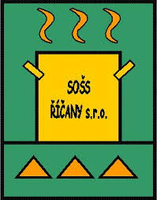

MATURITNÍ PRÁCE

2022 Jan NOVÁK

